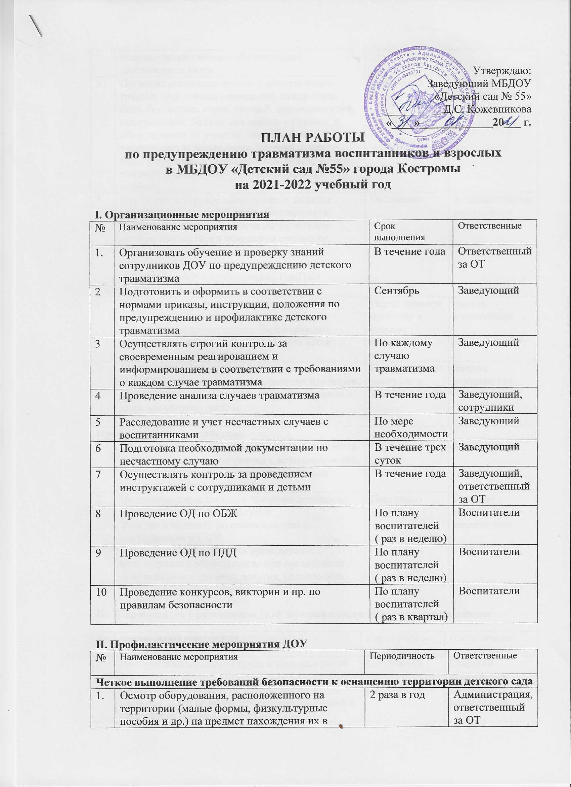
Утверждаю:
Заведующий МБДОУ
«Детский сад № 55»
__________ Д.С. Кожевникова
«____»_____________20___ г.
ПЛАН РАБОТЫ
по предупреждению травматизма воспитанников и взрослых
в МБДОУ «Детский сад №55» города Костромы
на 2021-2022 учебный год

I. Организационные мероприятия
№ | Наименование мероприятия | Срок  выполнения | Ответственные
1. | Организовать обучение и проверку знаний сотрудников ДОУ по предупреждению детского травматизма | В течение года | Ответственный за ОТ
2 | Подготовить и оформить в соответствии с нормами приказы, инструкции, положения по предупреждению и профилактике детского травматизма | Сентябрь | Заведующий
3 | Осуществлять строгий контроль за своевременным реагированием и информированием в соответствии с требованиями о каждом случае травматизма | По каждому случаю травматизма | Заведующий
4 | Проведение анализа случаев травматизма | В течение года | Заведующий, сотрудники
5 | Расследование и учет несчастных случаев с воспитанниками | По мере необходимости | Заведующий
6 | Подготовка необходимой документации по  несчастному случаю | В течение трех суток | Заведующий
7 | Осуществлять контроль за проведением инструктажей с сотрудниками и детьми | В течение года | Заведующий, ответственный за ОТ
8 | Проведение ОД по ОБЖ | По плану  воспитателей  ( раз в неделю) | Воспитатели
9 | Проведение ОД по ПДД | По плану  воспитателей  ( раз в неделю) | Воспитатели
10 | Проведение конкурсов, викторин и пр. по правилам безопасности | По плану  воспитателей  ( раз в квартал) | Воспитатели

II. Профилактические мероприятия ДОУ
№ | Наименование мероприятия | Периодичность | Ответственные
Четкое выполнение требований безопасности к оснащению территории детского сада
1. | Осмотр оборудования, расположенного на территории (малые формы, физкультурные пособия и др.) на предмет нахождения их в исправном состоянии с обязательным  составлением актов | 2 раза в год | Администрация, ответственный за ОТ
2 | Проверка состояния мебели и оборудования групп и прогулочных площадок: они должны быть без острых углов, гвоздей, шероховатостей, выступающих болтов, вся мебель в группах и  оборудование на участках должны быть закреплены; игровые горки, лесенки должны быть устойчивы и иметь прочные рейки, перила, соответствовать возрасту детей и санитарным нормам | Ежедневно | Администрация  Воспитатели
3 | Инвентарь и игровое оборудование должны соответствовать требованиям безопасности: детский инвентарь и игровое оборудование должно находиться в исправном состоянии, позволяющим соразмерять двигательную нагрузку в соответствии с сезоном года, возрастом детей и требованиями СанПиН | Постоянно | Администрация,  воспитатели
Санитарные мероприятия
1 | Мероприятия по устранению перед началом прогулки стоялых вод после дождя; уборке мусора; приведению декоративной обрезки кустарников; вырубки сухих и низких веток деревьев и молодой поросли | Перед началом  прогулок в  весенне  осенний период | Завхоз, воспитатели
2 | Мероприятия по очистке от снега и сосулек крыш всех построек, дорожек, детских площадок, ступенек крыльца, наружных лестниц от снега и льда, посыпанию песком | Перед началом  прогулок в  зимний период | Завхоз, воспитатели
Профилактические действия
1 | Контроль и страховка во время скатывания детей с горки, лазания, спрыгивания с возвышенностей, проводится проверка выносного материала (лопаток, ледянок, вертушек) | Постоянно | Воспитатели
2 | Индивидуальные беседы о правилах поведения во время занятий физкультурой  Участие в занятиях по ознакомлению с окружающим и ОБЖ.  Тщательный осмотр места проведения и используемого оборудования при организации спортивных праздников, досугов, развлечений | Постоянно | Старшая медсестра, воспитатели

III. Мероприятия с персоналом ДОУ по профилактике детского травматизма
№ | Наименование мероприятия | Периодичность | Ответственные
1 | Инструктажи по охране труда и здоровья детей | По графику | Старший воспитатель
2 | Целевые инструктажи по охране жизни и здоровья детей во время проведения экскурсий и прогулок за пределами детского сада | По графику | Старший воспитатель
3 | Инструктаж «Предупреждение детского дорожно- транспортного травматизма» | По графику | Старший воспитатель
4 | Составление плана работы ДОУ по предупреждению детского травматизма | На начало учебного года | Старший воспитатель, комиссия по предупреждению травматизма
5 | Создание РППС в группах «Уголок пешехода» | Сентябрь | Воспитатели
6 | Проведение консультаций  «Что могут сами дети»,  «Предупреждение детских страхов в опасной ситуации»,  «Окажи первую помощь»,  «Психофизические особенности дошкольников и их поведение на дороге»,  «Методика организации работы с детьми по воспитанию безопасного поведения на улице и дорогах в разных возрастных группах»,  «Взаимодействие с семьей по предупреждению травматизма и дорожно-транспортного травматизма дошкольников» | По плану групп  март  февраль  февраль  март  март | Воспитатели  Ответственный по  предупреждению  травматизма
7 | Папка-передвижка «Безопасность ребенка на дороге»
8 | Составление картотеки художественной литературы, игр по ПДД и основам безопасности жизнедеятельности
 | Разработка Онлайн-викторина «Колесо безопасности»
 | Консультация «Акция – как форма работы по предупреждению дорожно-транспортного травматизма»
 | Смотр-конкурс «Центр по ОБЖ»
9 | Анкетирование родителей

IV. Работа с родителями по профилактике детского травматизма
N | Наименование мероприятия | Периодичность | Ответственные
1 | Родительские собрания | По плану групп | Воспитатели
2 | Стенд «Уголок безопасности» |  | Старший воспитатель, воспитатели
3 | Выставки детских рисунков, поделок, макетов по тематике дорожной безопасности
4 | Дискуссионные встречи за «Круглым столом»
5 | Выпуск памяток для родителей:  «Обучение детей наблюдательности на улице», «Причины дорожно-транспортного травматизма»,  «Правила поведения на остановке маршрутного транспорта»,  «Правила перевозки детей в автомобиле»
V. Профилактика дорожно-транспортного травматизма
N | Наименование мероприятия | Периодичность | Ответственные
1 | Инструктивно-методическая консультация с педагогическими работниками по методике проведения занятий с детьми по ПДД | Согласно го-  довому плану | Старший воспитатель
2 | Изучение ПДД с воспитанниками согласно методическим разработкам, используемыми воспитателями каждой возрастной группы | В течение года | Воспитатели
3 | Тематические занятия, беседы, развлечения по правилам безопасности дорожного движения с воспитанниками | Согласно годо-  вого плана | Воспитатели
4 | Конкурс стенгазет «В добрый путь» по ПДД | Апрель | Воспитатели, дети
5 | Оборудование и обновление детской транспортной площадки, уголков по ПДД | Май-сентябрь | Старший воспитатель, воспитатели
6 | Месячник безопасности с воспитанниками | Сентябрь-октябрь | Воспитатели
7 | Приобретение дидактических игр, пособий, методической, детской художественной литературы по ПДД | В течение года | Заведующий, воспитатели
8 | Экскурсии с воспитанниками на улицы города, к светофору, пешеходному переходу и т.д. | В течение года | Воспитатели

VI. Профилактические мероприятия с дошкольниками
N | Наименование мероприятия | Периодичность | Ответственные
1  2  3  4  5 | Обновление уголков по изучению правил дорожного движения в группах (макеты, игровые зоны, атрибуты, информация).  Оформление консультационного материала для родителей по профилактике детского дорожно-транспортного травматизма (фотоматериал, папки-раскладушки).  Консультация для воспитателей на тему «О проведении недели безопасности».  ОД по ПДД (по плану педагогов)  Целевые прогулки в места повышенной опасности (регулируемые и нерегулируемые перекрестки, пешеходные переходы и пр.)  Консультация для родителей на тему «Профилактика детского дорожно-транспортного травматизма в летний период» | В течение года  Сентябрь  1 раз в неделю  Апрель  Май | Воспитатели
Формы работы с дошкольниками:
- ОД: ознакомление с окружающим миром, развитие речи, творческая деятельность (рисование, лепка, конструирование, ручной труд, аппликация).
- Беседы
- Целевые прогулки
- Экскурсии
- Встречи с интересными людьми, включая их рабочее место.
- Игры (дидактические, сюжетно-ролевые, подвижные)
- Праздники и досуги, развлечения, включая форму КВН
- Конкурсы, городские акции.
- Просмотр диафильмов, фильмов; прослушивание аудиозаписей

